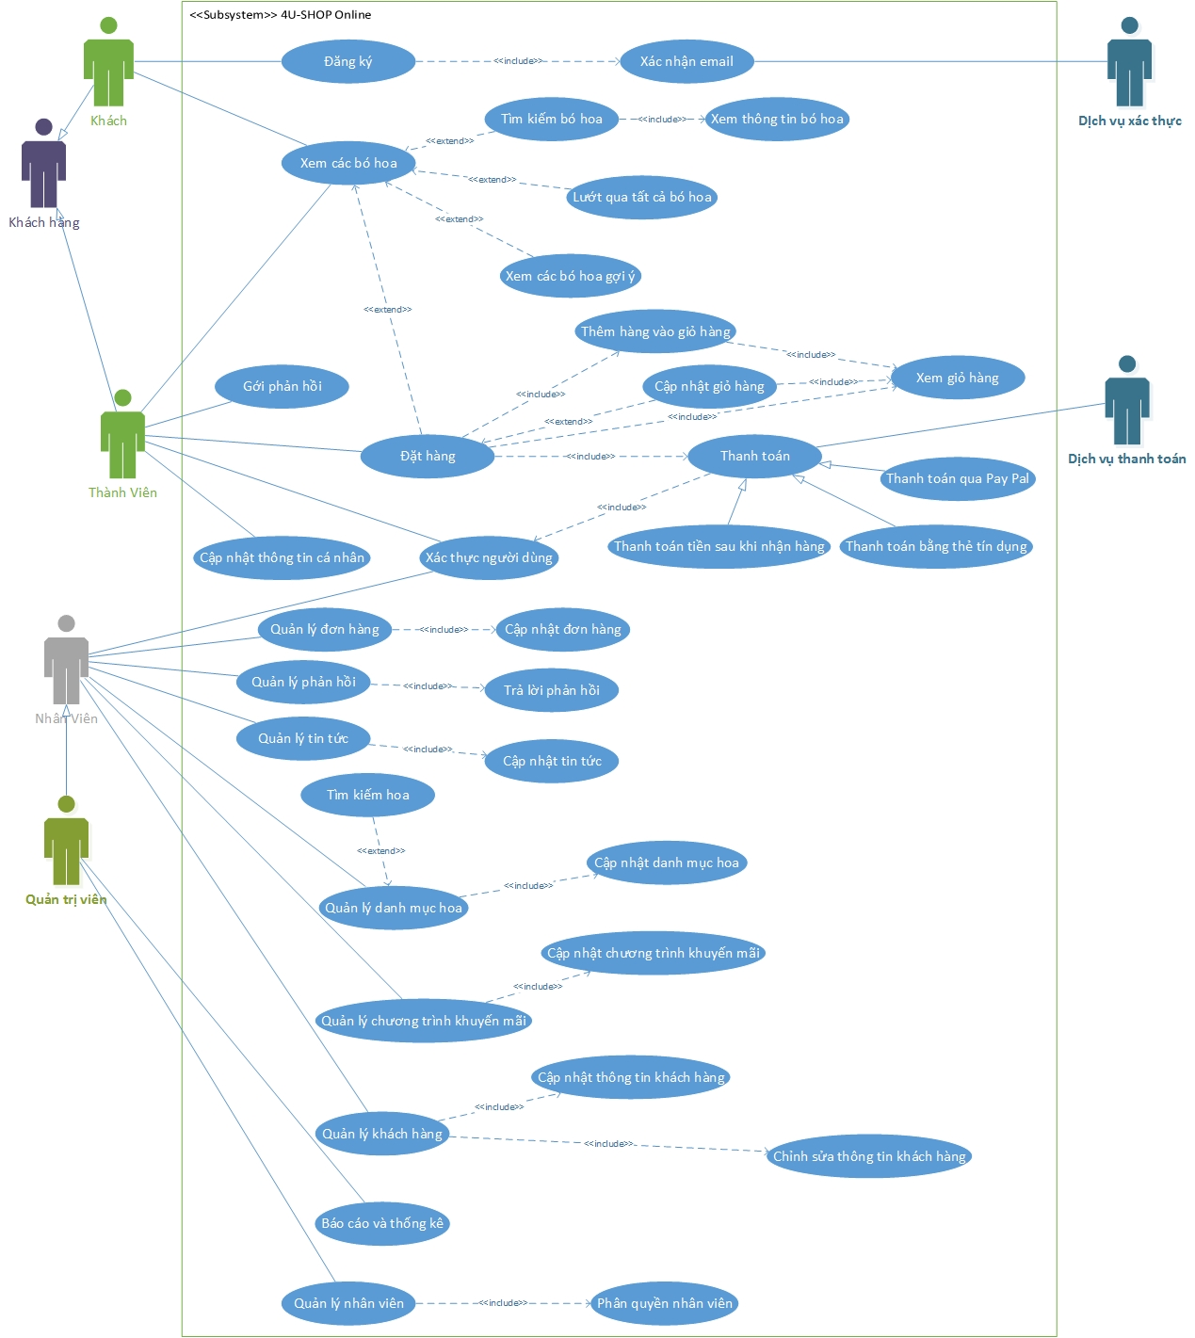

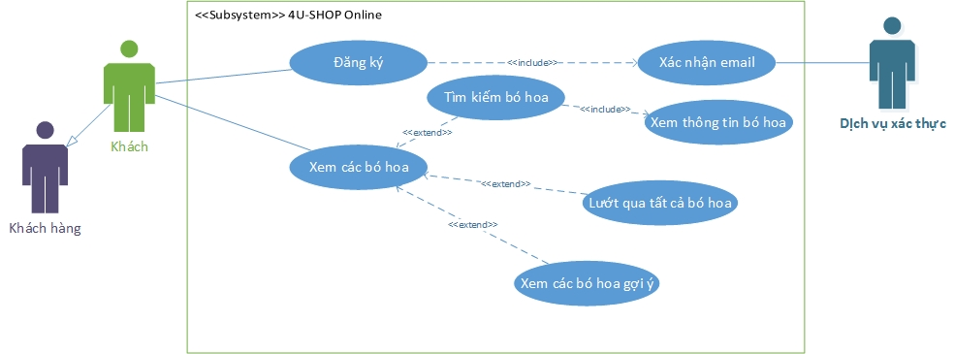

# *Usecase thể hiện actor Khách*

* **Đặc tả Usecase cho Khách**
* **ĐẶC TẢ USECASE “ĐĂNG KÝ”**

|  |  |
| --- | --- |
| **Tên use case: Đăng ký** | **ID: KH-01** |
| **Actor chính:** Khách | **Mức độ cần thiết:** Bắt buộc |
| **Phân loại:** Trung bình |
| **Các thành phần tham gia và mối quan tâm*:***  Khách đăng ký thông tin cá nhân được yêu cầu để được tạo tài khoản tương tác với hệ thống của website. | |
| **Mô tả tóm tắt:**  Khi một vị khách muốn tạo một tài khoản trên website để tham gia tương tác với hệ thống hoặc muốn tham gia vào cách hoạt động của website và nhận được sự hỗ trợ tốt hơn sẽ đắng ký trở thành thành viên của website thông qua các thông tin được yêu cầu cung cấp. | |
| **Trigger:**  Có nhu cầu tạo tài khoản tham gia vào trang website.  **Type:** internal | |
| **Các mối quan hệ:**  **+Association (kết hợp): Khách hàng**  **+Include(bao gồm): Xác nhận email**  **+Extend(mở rộng):**  **+Generalization(tổng quát hóa):** | |
| **Luồng xử lý bình thường của sự kiện:**   1. Chọn chức năng đăng ký thành viên 2. Nhập các thông tin được yêu cầu   **Sub 1:** Chọn tên đăng nhập  **Sub 2:** Nhập địa chỉ email  **Sub 3:** Nhập mật khẩu  **Sub 4:** Xác nhận mật khẩu   1. Chọn đăng ký 2. Thông báo kết quả đăng ký 3. Kết thúc sự kiện | |
| **Các luồng sự kiện con**  **Sub 1:** Chọn tên đăng nhập   1. Nhập tên đăng nhập 2. Thông báo lỗi và yêu cầu nhập lại khi tên đăng nhập đã tồn tại hoặc để trống 3. Đến bước Sub 2   **Sub 2:** Nhập địa chỉ Email   1. Nhập địa chỉ Email vào ô địa chỉ mail 2. Thông báo lỗi và yêu cầu nhập lại nếu địa chỉ Email không hợp lệ hoặc để trống 3. Đến bước Sub 3   **Sub 3:** Nhập mật khẩu   1. Nhập mật khẩu vào ô mật khẩu 2. Thông báo lỗi và yêu cầu nhập lại nếu mật khẩu không hợp lệ hoặc để trống 3. Đến bước Sub 4   **Sub 4:** Xác nhận mật khẩu   1. Nhập lại mật khẩu vào ô xác nhận mật khẩu 2. Thông báo lỗi và yêu cầu nhập lại nếu mật khẩu không khớp hoặc để trống 3. Chuyển sang bước 5 | |
| **Luồng luân phiên/đặc biệt (Alternate/Exceptional flows)**: Không có | |

* **ĐẶC TẢ USECASE “XÁC NHẬN EMAIL”**

|  |  |
| --- | --- |
| **Tên use case: Xác nhận email** | **ID: KH-02** |
| **Actor chính:** Khách | **Mức độ cần thiết:** Bắt buộc |
| **Phân loại:** Trung bình |
| **Các thành phần tham gia và mối quan tâm*:***  Khách hàng đăng ký thành viên phải xác thực tài khoản thông qua email. | |
| **Mô tả tóm tắt:**  Khi có nhu cầu đăng ký tài khoản trên website, thì chức năng này được sử dụng để xác nhận thông tin người dùng nhập vào là chính xác. | |
| **Trigger:**  Có yêu cầu đăng ký tài khoản trên website.  **Type:** external | |
| **Các mối quan hệ:**  **+Association (kết hợp):**  **+Include(bao gồm):**  **+Extend(mở rộng):**  **+Generalization(tổng quát hóa):** | |
| **Luồng xử lý bình thường của sự kiện:**  **1.** Dịch vụ xác thực nhận vào thông tin người dùng nhập vào  **2.** Thực hiện gởi email xác thực vào email người dùng  **3.** Đợi thao tác xác thực từ người dùng, nếu người dùng xác nhận thì đi đến sub 1-1, ngược lại đi đến bước 4.  **4.** Kết thúc sự kiện. | |
| **Các luồng sự kiện con: không có** | |
| **Luồng luân phiên/đặc biệt (Alternate/Exceptional flows)**:   * **Sub 1-1:** Hệ thống tạo tài khoản theo thông tin người dùng đã nhập. | |

* **ĐẶC TẢ USECASE “XEM CÁC BÓ HOA”**

|  |  |
| --- | --- |
| **Tên use case: Xem các bó hoa** | **ID: KH-03** |
| **Actor chính:** Khách | **Mức độ cần thiết:** Bắt buộc |
| **Phân loại:** Đơn giản |
| **Các thành phần tham gia và mối quan tâm*:***  Khách hàng muốn xem các bó hoa sẵn có mà website kinh doanh*.* | |
| **Mô tả tóm tắt:**  Khi có nhu cầu xem các bó hoa trên website, thì chức năng này được sử dụng. | |
| **Trigger:**  Có yêu cầu xem các bó hoa trên website.  **Type:** internal | |
| **Các mối quan hệ:**  **+Association (kết hợp):** Khách  **+Include(bao gồm):**  **+Extend(mở rộng):** Tìm kiếm bó hoa, Lướt qua tất cả bỏ hoa, Xem các bó hoa gợi ý  **+Generalization(tổng quát hóa):** | |
| **Luồng xử lý bình thường của sự kiện:**  **1.** Truy cập vào địa chỉ website.  **2.** Tiến hành xem các bó hoa ở giao diện chính và xem thêm ở các danh mục phân loại (Chủ đề, màu sắc, ý nghĩa) của website.  **3.** Kết thúc sự kiện. | |
| **Các luồng sự kiện con:** Không có | |
| **Luồng luân phiên/đặc biệt (Alternate/Exceptional flows)**: Không có | |

* **ĐẶC TẢ USECASE “TÌM KIẾM BÓ HOA”**

|  |  |
| --- | --- |
| **Tên use case: Tìm kiếm bó hoa** | **ID: KH-04** |
| **Actor chính:** Khách | **Mức độ cần thiết:** Bắt buộc |
| **Phân loại:** Trung bình |
| **Các thành phần tham gia và mối quan tâm*:***  Khách muốn tìm kiếm và xem thông tin của các nhà trọ có trên website | |
| **Mô tả tóm tắt:**  Khi có yêu cầu tìm kiếm một bó hoa thì chức năng này sẽ được khách sử dụng để tìm kiếm một bó hoa phù hợp cho mình. | |
| **Trigger:**  Có yêu cầu xem tìm kiếm bó hoa trên website.  **Type:** external | |
| **Các mối quan hệ:**  **+Association (kết hợp):**  **+Include(bao gồm):**  **+Extend(mở rộng):** Xem thông tin bó hoa  **+Generalization(tổng quát hóa):** | |
| **Luồng xử lý bình thường của sự kiện:**   1. Chọn chức năng tìm kiếm   **Sub 1:** Chọn chế độ tìm kiếm   1. Nhập thông tin cần tìm kiếm 2. Chọn tìm kiếm   **Sub 2:** Xem thông tin bó hoa (Xem đặc tả Xem thông tin bó hoa)   1. Kết thúc sự kiện. | |
| **Các luồng sự kiện con:**  **Sub1:** Chọn chế độ tìm kiếm   1. Tìm kiếm thường hoặc tìm kiếm tùy chọn (lọc theo chủ đề, màu sắc,…) 2. Đến bước 2 | |
| **Luồng luân phiên/đặc biệt (Alternate/Exceptional flows)**: Không có | |

* **ĐẶC TẢ USECASE “XEM THÔNG TIN BÓ HOA”**

|  |  |
| --- | --- |
| **Tên use case: Xem thông tin bó hoa** | **ID: KH-05** |
| **Actor chính:** Khách | **Mức độ cần thiết:** Bắt buộc |
| **Phân loại:** Đơn giản |
| **Các thành phần tham gia và mối quan tâm*:***  Khách muốn xem thông tin chi tiết của bó hoa cần mua | |
| **Mô tả tóm tắt:**  Khi có yêu cầu xem thông tin cụ thể của bó hoa như là: màu sắc, số lượng bông hoa, ý nghĩa… khách sẽ thực hiện chức năng xem thông tin bó hoa | |
| **Trigger:**  Khi có nhu cầu xem chi tiết bó hoa trên website  **Type:** internal | |
| **Các mối quan hệ:**  **+Association (kết hợp):**  **+Include(bao gồm):**  **+Extend(mở rộng):**  **+Generalization(tổng quát hóa):** | |
| **Luồng xử lý bình thường của sự kiện:**   1. Chọn chức năng xem thông tin bó hoa 2. Hiển thị thông tin chi tiết của bó hoa (màu sắc, số lượng bông hoa, ý nghĩa…) 3. Kết thúc sự kiện. | |
| **Các luồng sự kiện con:** Không có | |
| **Luồng luân phiên/đặc biệt (Alternate/Exceptional flows)**: Không có | |

* **ĐẶC TẢ USECASE “LƯỚT QUA TẤT CÁ BÓ HOA”**

|  |  |
| --- | --- |
| **Tên use case: Lướt qua tất cả bó hoa** | **ID: KH-06** |
| **Actor chính:** Khách | **Mức độ cần thiết:** Bắt buộc |
| **Phân loại:** Đơn giản |
| **Các thành phần tham gia và mối quan tâm*:***  Khách muốn xem tất cả bó hoa của website đang kinh doanh. | |
| **Mô tả tóm tắt:**  Khi có yêu cầu xem các bó hoa của website khách sẽ thực hiện chức năng này. | |
| **Trigger:**  Khi có nhu cầu xem tất cả bó hoa của website.  **Type:** internal | |
| **Các mối quan hệ:**  **+Association (kết hợp):**  **+Include(bao gồm):**  **+Extend(mở rộng):**  **+Generalization(tổng quát hóa):** | |
| **Luồng xử lý bình thường của sự kiện:**   1. Website hiện thị giao diện. 2. Khách hàng thực hiện truy cập các danh mục để xem thêm các bó hoa đã được website phân loại. 3. Kết thúc sự kiện | |
| **Các luồng sự kiện con:** Không có | |
| **Luồng luân phiên/đặc biệt (Alternate/Exceptional flows)**: Không có | |

* **ĐẶC TẢ USECASE “XEM CÁC BÓ HOA GỢI Ý”**

|  |  |
| --- | --- |
| **Tên use case: Xem các bó hoa gợi ý** | **ID: KH-07** |
| **Actor chính:** Khách | **Mức độ cần thiết:** Mong muốn |
| **Phân loại:** Đơn giản |
| **Các thành phần tham gia và mối quan tâm*:***  Website hiển thị các bó hoa gợi ý theo sở thích của khách hàng, khách hàng có thể tham khảo các bó hoa này để đặt hàng. | |
| **Mô tả tóm tắt:**  Khi có yêu cầu xem thêm các bó hoa được gợi ý bởi website… khách sẽ thực hiện chức năng này. | |
| **Trigger:**  Khi có nhu cầu xem thêm các bó hoa gợi ý.  **Type:** internal | |
| **Các mối quan hệ:**  **+Association (kết hợp):**  **+Include(bao gồm):**  **+Extend(mở rộng):**  **+Generalization(tổng quát hóa):** | |
| **Luồng xử lý bình thường của sự kiện:**   1. Chọn các bó hoa được website gợi ý 2. Xem thông tin chi tiết của bó hoa (màu sắc, số lượng bông hoa, ý nghĩa…) 3. Kết thúc sự kiện. | |
| **Các luồng sự kiện con:** Không có | |
| **Luồng luân phiên/đặc biệt (Alternate/Exceptional flows)**: Không có | |

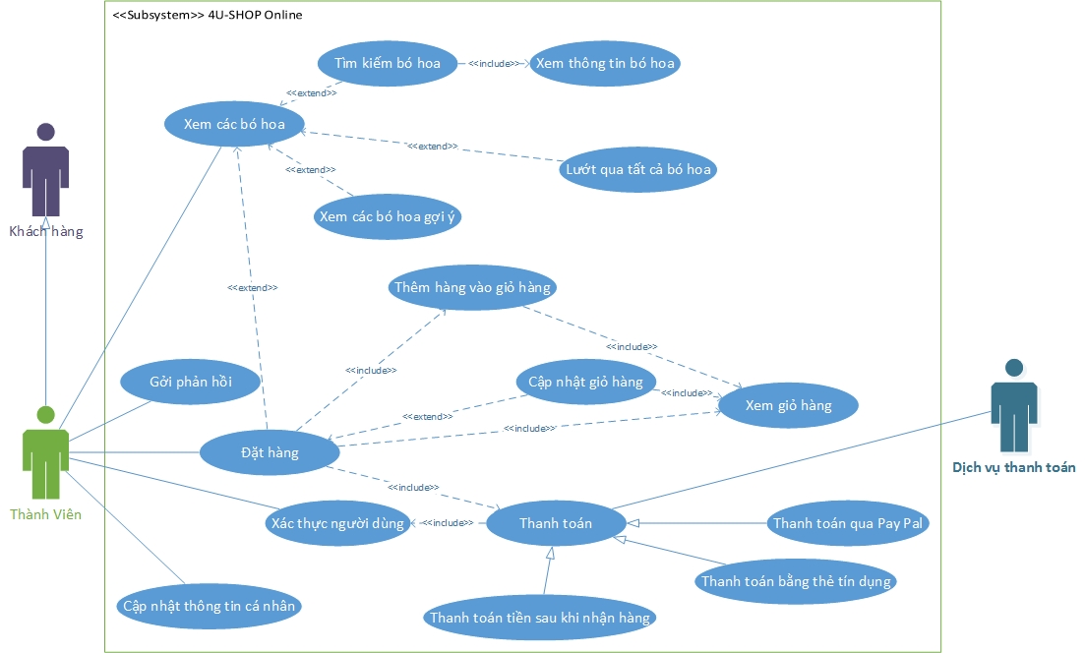

# *Usecase thể hiện actor Thành Viên*

* **Đặc tả Usecase cho Thành Viên**
* **ĐẶC TẢ USECASE “XEM CÁC BÓ HOA”**

|  |  |
| --- | --- |
| **Tên use case: Xem các bó hoa** | **ID: TV-01** |
| **Actor chính:** Thành Viên | **Mức độ cần thiết:** Bắt buộc |
| **Phân loại:** Đơn giản |
| **Các thành phần tham gia và mối quan tâm*:***  Thành Viên muốn xem các bó hoa sẵn có mà website kinh doanh*.* | |
| **Mô tả tóm tắt:**  Khi có nhu cầu xem các bó hoa trên website, thì chức năng này được sử dụng. | |
| **Trigger:**  Có yêu cầu xem các bó hoa trên website.  **Type:** internal | |
| **Các mối quan hệ:**  **+Association (kết hợp):** Thành Viên  **+Include(bao gồm):**  **+Extend(mở rộng):** Tìm kiếm bó hoa, Lướt qua tất cả bỏ hoa, Xem các bó hoa gợi ý  **+Generalization(tổng quát hóa):** | |
| **Luồng xử lý bình thường của sự kiện:**  **1.** Truy cập vào địa chỉ website.  **2.** Tiến hành xem các bó hoa ở giao diện chính và xem thêm ở các danh mục phân loại (Chủ đề, màu sắc, ý nghĩa) của website.  **3.** Kết thúc sự kiện. | |
| **Các luồng sự kiện con:** Không có | |
| **Luồng luân phiên/đặc biệt (Alternate/Exceptional flows)**: Không có | |

* **ĐẶC TẢ USECASE “TÌM KIẾM BÓ HOA”**

|  |  |
| --- | --- |
| **Tên use case: Tìm kiếm bó hoa** | **ID: TV-02** |
| **Actor chính:** Thành Viên | **Mức độ cần thiết:** Bắt buộc |
| **Phân loại:** Trung bình |
| **Các thành phần tham gia và mối quan tâm*:***  Khách muốn tìm kiếm và xem thông tin của các nhà trọ có trên website | |
| **Mô tả tóm tắt:**  Khi có yêu cầu tìm kiếm một bó hoa thì chức năng này sẽ được khách sử dụng để tìm kiếm một bó hoa phù hợp cho mình. | |
| **Trigger:**  Có yêu cầu xem tìm kiếm bó hoa trên website.  **Type:** external | |
| **Các mối quan hệ:**  **+Association (kết hợp):**  **+Include(bao gồm):**  **+Extend(mở rộng):** Xem thông tin bó hoa  **+Generalization(tổng quát hóa):** | |
| **Luồng xử lý bình thường của sự kiện:**   1. Chọn chức năng tìm kiếm   **Sub 1:** Chọn chế độ tìm kiếm   1. Nhập thông tin cần tìm kiếm 2. Chọn tìm kiếm   **Sub 2:** Xem thông tin bó hoa (Xem đặc tả Xem thông tin bó hoa)   1. Kết thúc sự kiện. | |
| **Các luồng sự kiện con:**  **Sub1:** Chọn chế độ tìm kiếm   1. Tìm kiếm thường hoặc tìm kiếm tùy chọn (lọc theo chủ đề, màu sắc,…) 2. Đến bước 2 | |
| **Luồng luân phiên/đặc biệt (Alternate/Exceptional flows)**: Không có | |

* **ĐẶC TẢ USECASE “XEM THÔNG TIN BÓ HOA”**

|  |  |
| --- | --- |
| **Tên use case: Xem thông tin bó hoa** | **ID: TV-03** |
| **Actor chính:** Thành Viên | **Mức độ cần thiết:** Bắt buộc |
| **Phân loại:** Đơn giản |
| **Các thành phần tham gia và mối quan tâm*:***  Thành viên muốn xem thông tin chi tiết của bó hoa cần mua | |
| **Mô tả tóm tắt:**  Khi có yêu cầu xem thông tin cụ thể của bó hoa như là: màu sắc, số lượng bông hoa, ý nghĩa… Thành viên sẽ thực hiện chức năng xem thông tin bó hoa | |
| **Trigger:**  Khi có nhu cầu xem chi tiết bó hoa trên website  **Type:** internal | |
| **Các mối quan hệ:**  **+Association (kết hợp):**  **+Include(bao gồm):**  **+Extend(mở rộng):**  **+Generalization(tổng quát hóa):** | |
| **Luồng xử lý bình thường của sự kiện:**   1. Chọn chức năng xem thông tin bó hoa 2. Hiển thị thông tin chi tiết của bó hoa (màu sắc, số lượng bông hoa, ý nghĩa…) 3. Kết thúc sự kiện. | |
| **Các luồng sự kiện con:** Không có | |
| **Luồng luân phiên/đặc biệt (Alternate/Exceptional flows)**: Không có | |

* **ĐẶC TẢ USECASE “LƯỚT QUA TẤT CÁ BÓ HOA”**

|  |  |
| --- | --- |
| **Tên use case: Lướt qua tất cả bó hoa** | **ID: TV-04** |
| **Actor chính:** Thành Viên | **Mức độ cần thiết:** Bắt buộc |
| **Phân loại:** Đơn giản |
| **Các thành phần tham gia và mối quan tâm*:***  Thành viên muốn xem tất cả bó hoa của website đang kinh doanh. | |
| **Mô tả tóm tắt:**  Khi có yêu cầu xem các bó hoa của website thành viên sẽ thực hiện chức năng này. | |
| **Trigger:**  Khi có nhu cầu xem tất cả bó hoa của website.  **Type:** internal | |
| **Các mối quan hệ:**  **+Association (kết hợp):**  **+Include(bao gồm):**  **+Extend(mở rộng):**  **+Generalization(tổng quát hóa):** | |
| **Luồng xử lý bình thường của sự kiện:**   1. Website hiện thị giao diện. 2. Thành viên thực hiện truy cập các danh mục để xem thêm các bó hoa đã được website phân loại. 3. Kết thúc sự kiện | |
| **Các luồng sự kiện con:** Không có | |
| **Luồng luân phiên/đặc biệt (Alternate/Exceptional flows)**: Không có | |

* **ĐẶC TẢ USECASE “XEM CÁC BÓ HOA GỢI Ý”**

|  |  |
| --- | --- |
| **Tên use case: Xem các bó hoa gợi ý** | **ID: TV-05** |
| **Actor chính:** Thành Viên | **Mức độ cần thiết:** Bắt buộc |
| **Phân loại:** Đơn giản |
| **Các thành phần tham gia và mối quan tâm*:***  Website hiển thị các bó hoa gợi ý theo sở thích của khách hàng, thành viên có thể tham khảo các bó hoa này để đặt hàng. | |
| **Mô tả tóm tắt:**  Khi có yêu cầu xem thêm các bó hoa được gợi ý bởi website… thành viên sẽ thực hiện chức năng này. | |
| **Trigger:**  Khi có nhu cầu xem thêm các bó hoa gợi ý.  **Type:** internal | |
| **Các mối quan hệ:**  **+Association (kết hợp):**  **+Include(bao gồm):**  **+Extend(mở rộng):**  **+Generalization(tổng quát hóa):** | |
| **Luồng xử lý bình thường của sự kiện:**   1. Chọn các bó hoa được website gợi ý 2. Xem thông tin chi tiết của bó hoa (màu sắc, số lượng bông hoa, ý nghĩa…) 3. Kết thúc sự kiện. | |
| **Các luồng sự kiện con:** Không có | |
| **Luồng luân phiên/đặc biệt (Alternate/Exceptional flows)**: Không có | |

* **ĐẶC TẢ USECASE “CẬP NHẬT THÔNG TIN CÁ NHÂN”**

|  |  |
| --- | --- |
| **Tên use case:** Cập nhật thông tin cá nhân | **ID: TV-06** |
| **Actor chính:** Thành Viên | **Mức độ cần thiết:** Bắt buộc |
| **Phân loại:** Trung bình |
| **Các thành phần tham gia và mối quan tâm*:***  Thành viên muốn thêm, sửa, xoá thông tin cá nhân trong tài khoản | |
| **Mô tả tóm tắt:**  Khi thành viên có yêu cầu thêm, sửa, xoá thông tin cá nhân để tăng tính bảo mật cũng như tăng tính tương tác với website | |
| **Trigger:**  Khi thành viên có nhu cầu cập nhật thông tin cá nhân của mình  **Type:** external | |
| **Các mối quan hệ:**  **+Association (kết hợp):** Thành Viên  **+Include(bao gồm):**  **+Extend(mở rộng):**  **+Generalization(tổng quát hóa):** | |
| **Luồng xử lý bình thường của sự kiện:**   1. Đăng nhập vào tài khoản đã đăng ký 2. Chọn chức năng cập nhật thông tin cá nhân 3. Chọn chức năng cần tinh chỉnh   **Sub 1:** Thêm thông tin  **Sub 2:** Sửa thông tin  **Sub 3:** Xoá thông tin   1. Chọn Cập nhật 2. Thông báo phản hồi 3. Kết thúc sự kiện | |
| **Các luồng sự kiện con:**  **Sub 1:** Thêm thông tin   1. Chọn thông tin cá nhân cần thêm 2. Thêm thông tin cá nhân   **Sub 2:** Sửa thông tin   1. Chọn thông tin cá nhân cần sửa 2. Sửa thông tin cá nhân   **Sub 3:** Xóa thông tin   1. Chọn thông tin cá nhân cần xoá 2. Xoá thông tin cá nhân | |
| **Luồng luân phiên/đặc biệt (Alternate/Exceptional flows)**: Không có | |

* **ĐẶC TẢ USECASE “XÁC THỰC NGƯỜI DÙNG”**

|  |  |
| --- | --- |
| **Tên use case:** Xác thực người dùng | **ID: TV-07** |
| **Actor chính:** Thành Viên | **Mức độ cần thiết:** Bắt buộc |
| **Phân loại:** Trung bình |
| **Các thành phần tham gia và mối quan tâm*:***  Thành viên muốn tương tác với hệ thống hoặc muốn tham gia vào cách hoạt động của website và nhận được sự hỗ trợ tốt hơn sẽ xác thực người dùng. | |
| **Mô tả tóm tắt:**  Khi có yêu cầu đăng nhập vào hệ thống trong thư viện, thì chức năng này được thành viên sử dụng để thực hiện đăng nhập vào hệ thống. | |
| **Trigger:**  Khi thành viên có nhu cầu đăng nhập vào website  **Type:** external | |
| **Các mối quan hệ:**  **+Association (kết hợp):** Thành Viên  **+Include(bao gồm):**  **+Extend(mở rộng):**  **+Generalization(tổng quát hóa):** | |
| **Luồng xử lý bình thường của sự kiện:**   1. Hiển thị giao diện đăng nhập 2. Thành viên điền tên đăng nhập và mật khẩu. 3. Kiểm tra thông tin nhập vào, nếu hợp lệ thì hiển thị giao diện chính, ngược lại đi đến **sub 1-1**. 4. Kết thúc sự kiện. | |
| **Các luồng sự kiện con:** Không có | |
| **Luồng luân phiên/đặc biệt (Alternate/Exceptional flows)**:  **Sub 1-1:** Website hiển thị thông báo lỗi và đăng nhập lại. | |

* **ĐẶC TẢ USECASE “ĐẶT HÀNG”**

|  |  |
| --- | --- |
| **Tên use case:** Đặt hàng | **ID: TV-08** |
| **Actor chính:** Thành Viên | **Mức độ cần thiết:** Bắt buộc |
| **Phân loại:** Đơn giản |
| **Các thành phần tham gia và mối quan tâm*:***  Sau khi xem và lựa chọn được các bó hoa phù hợp khách hàng muốn đặt hàng thông qua các chức năng website cung cấp. | |
| **Mô tả tóm tắt:**  Khi có yêu cầu đặt hàng thì chức năng này được thành viên sử dụng để thực hiện đặt hàng. | |
| **Trigger:**  Khi thành viên có nhu cầu đặt hàng  **Type:** external | |
| **Các mối quan hệ:**  **+Association (kết hợp):** Thành Viên  **+Include(bao gồm):** Thêm vào giỏ hàng, Thanh toán, Xem giỏ hàng  **+Extend(mở rộng):** Cập nhật giỏ hàng  **+Generalization(tổng quát hóa):** | |
| **Luồng xử lý bình thường của sự kiện:**   1. Hiển thị giao diện đặt hàng 2. Thành viên tiến hành chọn các thao tác đặt hàng. 3. Kết thúc sự kiện. | |
| **Các luồng sự kiện con:** Không có | |
| **Luồng luân phiên/đặc biệt (Alternate/Exceptional flows)**: Không có | |

* **ĐẶC TẢ USECASE “THÊM VÀO GIỎ HÀNG”**

|  |  |
| --- | --- |
| **Tên use case:** Thêm vào giỏ hàng | **ID: TV-09** |
| **Actor chính:** Thành Viên | **Mức độ cần thiết:** Bắt buộc |
| **Phân loại:** Trung bình |
| **Các thành phần tham gia và mối quan tâm*:***  Thành viên thêm các bó hoa vào giỏ hàng sau khi lựa chọn. | |
| **Mô tả tóm tắt:**  Khi có yêu cầu đặt hàng thì chức năng này được thành viên sử dụng để thực hiện thêm các bó vào vào giỏ hàng. | |
| **Trigger:**  Khi thành viên có nhu cầu thêm các bó hoa yêu thích vào giỏ hàng  **Type:** external | |
| **Các mối quan hệ:**  **+Association (kết hợp):**  **+Include(bao gồm):** Xem giỏ hàng  **+Extend(mở rộng):**  **+Generalization(tổng quát hóa):** | |
| **Luồng xử lý bình thường của sự kiện:**   1. Hiển thị giao diện giỏ hàng 2. Thành viên tiến hành thêm các bó hoa yêu thích vào giỏ hàng 3. Thành viên xem lại giỏ hàng sau khi thêm (Xem đặc tả Xem giỏ hàng) 4. Kết thúc sự kiện. | |
| **Các luồng sự kiện con:** Không có | |
| **Luồng luân phiên/đặc biệt (Alternate/Exceptional flows)**: Không có | |

* **ĐẶC TẢ USECASE “CẬP NHẬT GIỎ HÀNG”**

|  |  |
| --- | --- |
| **Tên use case:** Cập nhật giỏ hàng | **ID: TV-10** |
| **Actor chính:** Thành Viên | **Mức độ cần thiết:** Bắt buộc |
| **Phân loại:** Trung bình |
| **Các thành phần tham gia và mối quan tâm*:***  Thành viên muốn thêm, sửa, xoá giỏ hàng | |
| **Mô tả tóm tắt:**  Khi thành viên có yêu cầu thêm, sửa, xoá thông tin giỏ hàng thì chức năng này được sử dụng | |
| **Trigger:**  Khi thành viên có cập nhật thông tin giỏ hàng  **Type:** external | |
| **Các mối quan hệ:**  **+Association (kết hợp):**  **+Include(bao gồm):** Xem giỏ hàng  **+Extend(mở rộng):**  **+Generalization(tổng quát hóa):** | |
| **Luồng xử lý bình thường của sự kiện:**   1. Website hiển thị giao diện cập nhật giỏ hàng 2. Chọn chức năng cập nhật giỏ hàng 3. Chọn chức năng cần tinh chỉnh   **Sub 1:** Thêm sản phẩm vào giỏ hàng  **Sub 2:** Sửa thông tin giỏ hàng  **Sub 3:** Xoá giỏ hàng   1. Chọn Cập nhật 2. Thông báo phản hồi 3. Kết thúc sự kiện | |
| **Các luồng sự kiện con:**  **Sub 1:** Thêm sản phẩm vào giỏ hàng   1. Chọn thông tin bó hoa cần thêm 2. Thêm bó hoa vào giỏ hàng   **Sub 2:** Sửa thông tin giỏ hàng   1. Chọn thông tin bỏ hoa cần sửa 2. Sửa thông tin giỏ hàng   **Sub 3:** Xóa giỏ hàng   1. Chọn bó hoa cần xóa khỏi giỏ hàng 2. Xoá giỏ hàng | |
| **Luồng luân phiên/đặc biệt (Alternate/Exceptional flows)**: Không có | |

* **ĐẶC TẢ USECASE “XEM GIỎ HÀNG”**

|  |  |
| --- | --- |
| **Tên use case:** Xem giỏ hàng | **ID: TV-11** |
| **Actor chính:** Thành Viên | **Mức độ cần thiết:** Bắt buộc |
| **Phân loại:** Đơn giản |
| **Các thành phần tham gia và mối quan tâm*:***  Thành viên xem lại thông tin chi tiết giỏ hàng sau khi cập nhật giỏ hàng | |
| **Mô tả tóm tắt:**  Khi đặt hàng thì chức năng này được thành viên sử dụng để thực hiện xem lại chi tiết giỏ hàng | |
| **Trigger:**  Khi thành viên có nhu cầu xem lại thông tin giỏ hàng của mình  **Type:** external | |
| **Các mối quan hệ:**  **+Association (kết hợp):**  **+Include(bao gồm):** Tính tổng tiền thành toán  **+Extend(mở rộng):**  **+Generalization(tổng quát hóa):** | |
| **Luồng xử lý bình thường của sự kiện:**   1. Hiển thị giao diện chi tiết giỏ hàng 2. Thành viên xem lại thông tin chi tiết giỏ hàng (số lượng bó hoa, số tiền cần thành toán, phương thức vận chuyển…) 3. Kết thúc sự kiện. | |
| **Các luồng sự kiện con:** Không có | |
| **Luồng luân phiên/đặc biệt (Alternate/Exceptional flows)**: Không có | |

* **ĐẶC TẢ USECASE “THANH TOÁN”**

|  |  |
| --- | --- |
| **Tên use case:** Thanh toán | **ID: TV-12** |
| **Actor chính:** Thành Viên | **Mức độ cần thiết:** Bắt buộc |
| **Phân loại:** Trung Bình |
| **Các thành phần tham gia và mối quan tâm*:***  Thành viên tiến hành thanh toán đơn hàng sau khi cập nhật đơn hàng | |
| **Mô tả tóm tắt:**  Khi đặt hàng thì chức năng này được thành viên sử dụng để thực hiện đặt hàng | |
| **Trigger:**  Khi thành viên có nhu cầu đặt hàng và tiến hàng thanh toán đơn hàng  **Type:** external | |
| **Các mối quan hệ:**  **+Association (kết hợp):** Dịch vụ thanh toán  **+Include(bao gồm):**  **+Extend(mở rộng):**  **+Generalization(tổng quát hóa):** Thanh toán tiền sau khi nhận hàng, Thanh toán bằng thẻ tín dụng, Thanh toán qua Pay Pal | |
| **Luồng xử lý bình thường của sự kiện:**   1. Hiển thị giao diện thanh toán đơn hàng 2. Điền thông tin thành viên nhận hàng (Họ và tên, địa chỉ, số điện thoại…) 3. Chọn hình thức thanh toán   **Sub 1:** Thanh toán tiền sau khi nhận hàng  **Sub 2:** Thanh toán tiền bằng thẻ tín dụng  **Sub 3:** Thanh toán tiền qua Pay Pal   1. Kết thúc sự kiện. | |
| **Các luồng sự kiện con:**  **Sub 1:** Xác nhận thông tin nhận hàng.  **Sub 2**: Điền số tài khoản thẻ tín dụng và xác nhận thông tin  **Sub 3:** Điền thông tin tài khoản Pay Pal và xác nhận thông tin | |
| **Luồng luân phiên/đặc biệt (Alternate/Exceptional flows)**: Không có | |

* **ĐẶC TẢ USECASE “GỞI PHẢN HỒI”**

|  |  |
| --- | --- |
| **Tên use case:** Gởi phản hòi | **ID: TV-13** |
| **Actor chính:** Thành Viên | **Mức độ cần thiết:** Tùy chọn |
| **Phân loại:** Trung Bình |
| **Các thành phần tham gia và mối quan tâm*:***  Thành viên sau khi mua hoa muốn gởi phản hồi cho cửa hàng | |
| **Mô tả tóm tắt:**  Khi cần góp ý, báo lỗi thì chức năng này được thành viên sử dụng để thực hiện gởi phản hồi | |
| **Trigger:**  Khi thành viên có nhu gởi phản hồi cho cửa hàng  **Type:** external | |
| **Các mối quan hệ:**  **+Association (kết hợp):** Thành viên  **+Include(bao gồm):**  **+Extend(mở rộng):**  **+Generalization(tổng quát hóa):** | |
| **Luồng xử lý bình thường của sự kiện:**   1. Website hiển thị giao diện gởi phản hồi cho thành viên 2. Điền thông tin theo form phản hồi (Họ và tên, địa chỉ, số điện thoại, nội dung…) 3. Thực hiện gởi phản hồi 4. Kết thúc sự kiện. | |
| **Các luồng sự kiện con:** Không có | |
| **Luồng luân phiên/đặc biệt (Alternate/Exceptional flows)**: Không có | |